OŚRODEK ROZWOJU OSOBISTEGO I DUCHOWEGO „TU I TERAZ” W NOWYM KAWKOWIE, STUDIO JOGI, PILATESA I ZDROWEGO KRĘGOSŁUPA „DOBRZEMITU” Z WARSZAWY ORAZ U ŹRÓDŁA
www.tuiteraz.eu www.dobrzemitu.pl www.u-zrodla.pl

zapraszają 30 kwietnia- 3 maja 2015 na

„MAJÓWKA Z JOGĄ I TAI CHI” PROWADZĄ: ANNA WATRAS, KASIA KOWALEWSKA

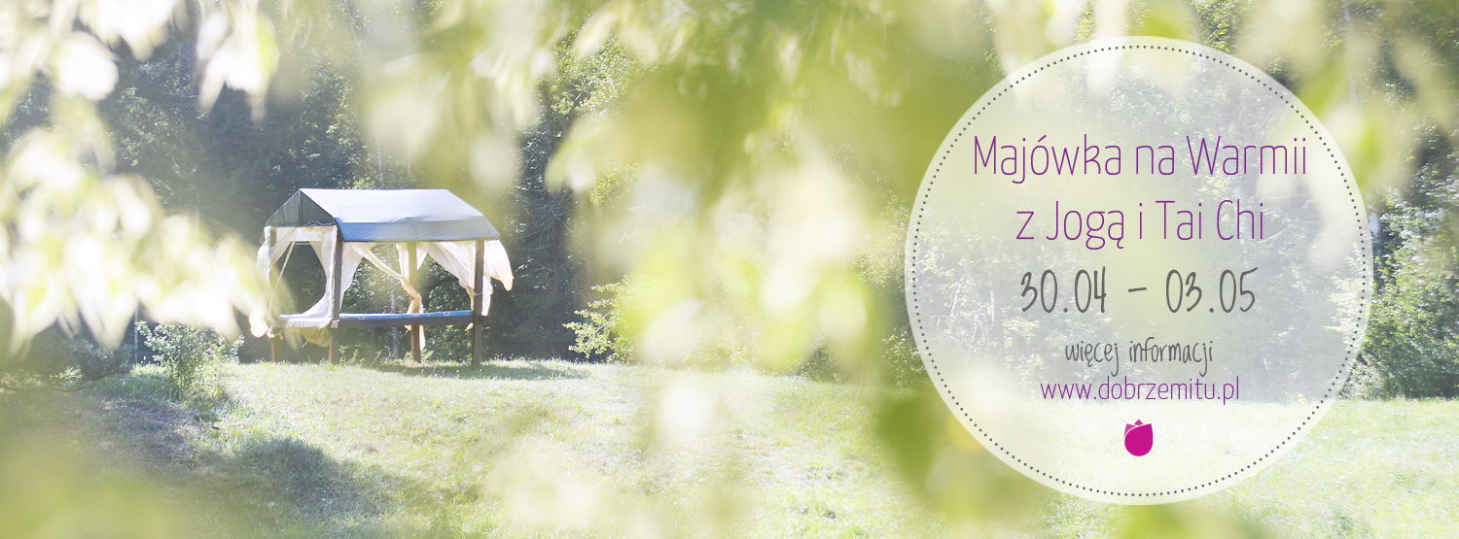
Wyjazd to doskonała okazja na rozpoczęcie, ugruntowanie lub rozwinięcie swoich umiejętności. To także świetny czas aby zrobić coś tylko dla siebie, wyciszyć się, zwolnić, nabrać dystansu… w pięknych okolicznościach przyrody.

W programie wyjazdu:

Joga wg metody Iyengar’ a
Praktyka polega na uważnym wejściu w pozycję (asanę) i pozostaniu w niej przez odpowiedni czas. Wyjątkową cechą jogi Iyengara jest wykorzystanie licznych pomocy: koców, lin, kostek, wałków, pasków, dzięki czemu przyjęte pozycje nie nadwyrężają organizmu a umożliwiają doświadczanie dobroczynnego działania asan każdemu, nawet osobom z ograniczeniami zdrowotnymi czy sprawnościowymi. Szczegółowo opracowane pozycje leczą różne dolegliwości, prowadząc ćwiczącego ku pełnemu zdrowiu.
Każda sesja kończy się pozycjami relaksacyjnymi.

Tai Chi
(po chińsku taijiquan) to system ćwiczeń prozdrowotnych wywodzący się z chińskich sztuk walki tzw. wewnętrznych, w których kładziono nacisk na wewnętrzną pracę z energią czi (qi), podobnie jak w czikungu (qigong). Dlatego dziś bywa określane jako jedna z form Qi Gong. Tai Chi cechuje większa mobilność form (tzn. przemieszczanie się po dość dużej przestrzeni), w porównaniu z dominującą w Qi Gong statycznością. Choć istnieją Qi Gong ruchome, a pojedyncze ruchy Tai Chi można wykonywać stojąc w miejscu.
Obecnie oba te systemy pracy z ciałem, umysłem i duchem służą głównie temu samemu celowi – utrzymaniu, wzmocnieniu (lub odzyskaniu) dobrego zdrowia i harmonii wewnętrznej.
Tradycyjne Tai Chi rodziny Yang to forma spokojna, dostojna i pełna gracji.
Optymalny czas wykonywania formy tradycyjnej (20-30 minut) umożliwia wejście w stan pełnego skupienia i harmonijnej współpracy z własnym ciałem. Nauka długiej formy wspaniale trenuje pamięć i poprawia umiejętność koncentracji. Nie jest wymagana specjalna kondycja fizyczna. Ćwiczyć może każdy. Ogólna sprawność psychofizyczna, zdrowie i samopoczucie poprawią się dzięki regularnej praktyce.
Uwaga! Przy zgłoszeniu mailowym prześlij odpowiedzi na pytania:
- Jak długo praktykujesz jogę?
- Jak długo praktykujesz tai chi?
- Czy potrzebujesz matę do ćwiczeń?
Plan dnia 30.04 (środa)- w dniu przyjazdu :
17:30 zakwaterowanie
18:00- 19:00 relaksacyjna sesja jogi
19:00- 20:00 kolacja
20:00- 20:30 spotkanie organizacyjne

Plan dnia 1- 2.05:
8:00- 8:45 Tai Chi,
8:45- 9:15 Śniadanie
10:30- 12:00 joga (poziom łatwy),
12:15- 13:45 joga (poziom zaawansowany),
13:45- 14:30 Obiad
15:30- 16:30 Tai Chi
17:00- 18:30 joga regeneracyjna, relaks z wizualizacją lub przy muzyce
19:00- 20:00 Kolacja
20:30- 21:30 Qi Gong oczyszczający- warsztat praktyczny
Wieczorem... proponujemy ognisko, spotkania przy herbacie, z przyjemną muzyką w tle...

Plan dnia 3.05 (niedziela)- w dniu wyjazdu:
8:00- 8:45 Tai Chi,
8:45- 9:15 śniadanie,
10:30- 12:00 joga (poziom łatwy),
12:15- 13:45 joga (poziom zaawansowany),
13:45- 14:30 Obiad

Zajęcia poprowadzą:

Ania Watras
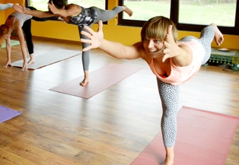
Dyplomowana instruktorka jogi klasycznej, psycholożka, z pasją pracująca z osobami w każdej grupie wiekowej, w różnej kondycji fizycznej. Na co dzień prowadzi zajęcia w Gdyni i Gdańsku Osowie, współpracuje też z warszawskim studiem 'dobrzemitu'. Miłośniczka ludzi, natury, śpiewu i tańca.

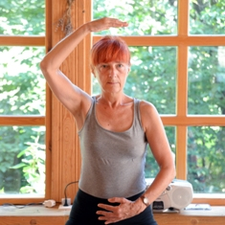
Kasia Kowalewska
Instruktorka Tai Chi i Qi Gong w 'dobrzemitu' w Warszawie, kwalifikowana instruktorka rekreacji ruchowej – fitnessu psychofizycznego. Tai Chi uczyła się w Chinach i na seminariach Yang Juna w Europie. Jest członkiem Międzynarodowego Stowarzyszenia Tajcziczuan Stylu Yang.Uczennica mistrzów: Yang Juna i Yang Bina (tajczi rodziny Yang), a także Liu Zhongchuna (czikung Lecący Żuraw), Daisy Lee (czikung Promienny Lotos) i Sławomira Pawłowskiego (czikung szaoliński). Autorka książki „Tai Chi bez tajemnic”, wydanej w 2007 r.

DATA: 30.04- 3.V.2015
ORGANIZATOR: „DobrzeMiTu”- studio Jogi, pilatesu i zdrowego kręgosłupa w
Warszawie
MIEJSCE: Ośrodek Rozwoju Osobistego i Duchowego „Tu i Teraz”,
Nowe Kawkowo k. Olsztyna www.tuiteraz.eu
CENA: 350 zł brutto oraz koszty pobytu i wyżywienia w Ośrodku
KONTAKT: www.tuiteraz.eu, kawkowo@tuiteraz.eu,
biuro: 0662759576, Maja Wołosiewicz - Towalska 0606994366,
Jacek Towalski 0602219382
UWAGA: ilość miejsc ograniczona ( w tym samym czasie odbywają się jeszcze inne warsztaty w ośrodku!), o przyjęciu na warsztat decyduje kolejność zgłoszeń i wpłat zaliczek!
Rezerwacja miejsca w Ośrodku i na warsztacie jest potwierdzona wyłącznie poprzez mailowe zgłoszenia uczestnictwa i terminową wpłatę zaliczki.

Konieczna wpłata zaliczki 100 zł do 15 kwietnia na konto Ośrodka Rozwoju Osobistego „Tu i Teraz” z opisem „pobyt 30.IV -3.V.2015”:
BANK PKO BP
92 1020 3541 0000 5502 0206 3410

